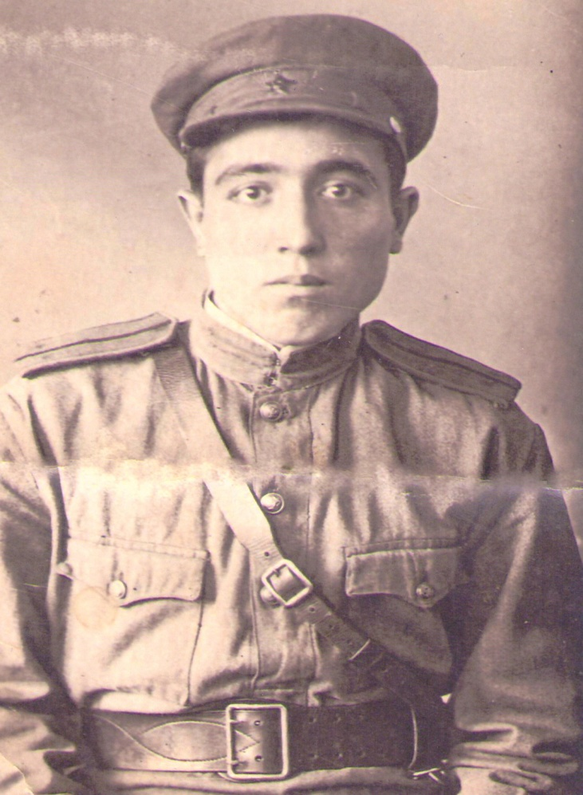Мин ант иттем җанны кызганмаска
Саклар өчен халкым, илемне...
Муса Җәлил.

Бөек Җинү көнен һәр елны зурлап билгеләп үтәбез, сугыш ветераннарын, шулай ук тылда тырышып эшләп, Җиңү көнен якынайтуга үз өлешләрен керткән хезмәт ветераннарын хөрмәтлибез. Ә гадәти көннәрдә без аларны онытмыйбызмы, хәл- әхвәлләрен беләбезме, кирәк вакытларда кулдан килгәнчә ярдәм итәбезме?
Илмәт авылында яшәүче күршебез, Бөек Ватан сугышы ветераны- Әхәт абый Гатауллин 1942 елның 8 маенда сугышка алына, Илмәт авылыннан өч егет: Юныс, Иван һәм Әхәт бер көнне чыгып китәләр. Аларны Ижевскидагы әзерлек полкына җибәрәләр. Анда өч айлык әзерлек үткәннән соң фронтка, Смоленск юнәлешенә озаталар. Яңа сугышчы Ә. Гатауллинга иң беренче задание итеп траншея буенча алгы сызыкка ящик белән пулялар алып баруны тапшыралар. 22 яшьлек егетнең баш очыннан чаҗ да чоҗ пулялар сызгырып оча, ә ул алга таба бара, һәм : “ Сугыш дигәннәре шушы була микәнни инде” ,- дип уйлап куя. Шулай итеп беренче “ чирканчыкны” , уңышлы ала. Фронтта пехотачы Ә. Гатауллин өч ай сугышкач, снаряд кыйпылчыгы тиеп, беренче тапкыр яралана. Чабаксарда алты ай дәваланганнан соң, кабат сугышка җибәрелә. Каты сугышлар барган алгы сызыкта Әхәт абый очраклы рәвештә күрше Атау авылыннан Шәфикъ абый белән күрешә. Туган авылыннан чыгып киткәннән бирле бер танышың да очратмаган, туган ягын чиксез сагынган сугышчыга шушы канлы мәхшәр эчендә якташы белән очрашып күрешүнең нинди зур шатлык , куаныч булуын язып аңлату мөмкин түгел.
И-, Әхәт, кайткач, гомер буе туганнар кебек бер- беребез белән кунакка йөрешер идек, - ди аерылышканда Шәфикъ абый. Язмыш аларны кыска вакытка гына булса да кабат очраштыра. Әмма туган якка исән- сау әйләнеп кайтып, кунакка йөрешергә насыйп булмый. Әхәт абый икенче тапкыр яраланып, госпитальдә ятканда фронтта нәшер ителгән газетада Шәфикъ абыйның геройларча һәлак булуы турында язылган мәкаләгә тап була. Шулай итеп, ике сугышчының якты теләкләре тормышка ашмый кала. “ Пехотада озак сугышу мөмкин түгел, -дип искә ала. Ә. Гатауллин фронт юлларын. – Күп булса, өч айлап алгы сызыкта сугышасың. Аннан йә яраланасың, йә яу кырында мәңгегә ятып каласың”.
Калинин өлкәсендә барган рәхимсез бәрелешләрнең берсендә мина шартлап, күкрәге каты яралана. Канга баткан сугышчының яраларын бәйләгәч, санитар аның үзенә генә санбатка барырга куша. Ул көч- хәл белән барып җитә һәм аңа шунда ук (алгы сызыкта) операция ясыйлар. Бу яраланудан соң сигез ай дәвамында Пермьдә госпитальдә дәваланырга туры килә. Аннан Ә. Гатауллин- 25 яшьлек егет, Ш группа инвалид булып, туган якларына кайтып китә. 1945 елның 14 апрелендә әнисе йортына кайтып керә ул. Сугыш “ истәлеге”- 4-6 миллиметр зурлыктагы ике кыйпылчык хәзер дә аның үпкәсендә саклана.
Латвия шәһәрләренең берсен фашистлардан азат иткән өчен Әхәт Гатауллин “Сугышчан хезмәтләре өчен” медаленә лаек була. Бөек Җинүнең 40 елыгын бәйрәм иткәндә 11 нче дәрәҗә Ватан сугышы ордены белән бүләкләнә. Сугыштан соң Әхәт абый колхозда яши башлый. Һәм 35 ел колхозның хуҗалык вазифасын җиренә җиткереп башкара. Шушы еллар дәвамында күпме колхоз рәисе алышына, әмма аларның барысы да Әхәт абыйның эшеннән канәгать кала. Әйе, үз эшен тел- теш тидермәслек итеп, барысын төгәл, намус белән башкара ул.
...37 яшеннән тол калып, ялгызы биш бала тәрбияләп үстергән әнисе янына Әхәт абый 1947 елның 1 нче гыйнварында үз авыллары кызы Рәисә апаны килен итеп төшерә. Бер- берсен ярты сүздән, хәтта күз карашыннан аңлап, хөрмәтләп, кадерләп яшәгән гаиләдә бер- бер артлы 5 бала туа. Бар булганын хәстәрләп тыныч кына яшәгән вакытта өлкән уллары- 18 яшьлек Габденурлары фаҗигале төстә үлә. Бу олы хәсрәтне күтәрергә сабырлыклары ярдәм иткәндер аларга.
Әхәт абый белән Рәисә апаларның гаиләләре авылда абруйлы хөрмәткә лаек гаилә буларак танылды. Күрше- күләм һәрвакыт аларга ярдәм, киңәш- табыш сорап мөрәҗәгать итте. Ә алар, үз чиратларында, берәүнең дә газирен аяк астында салмадылар. Акыллы сүзләрен, төпле киңәшләрен биреп ярдәм иттеләр.
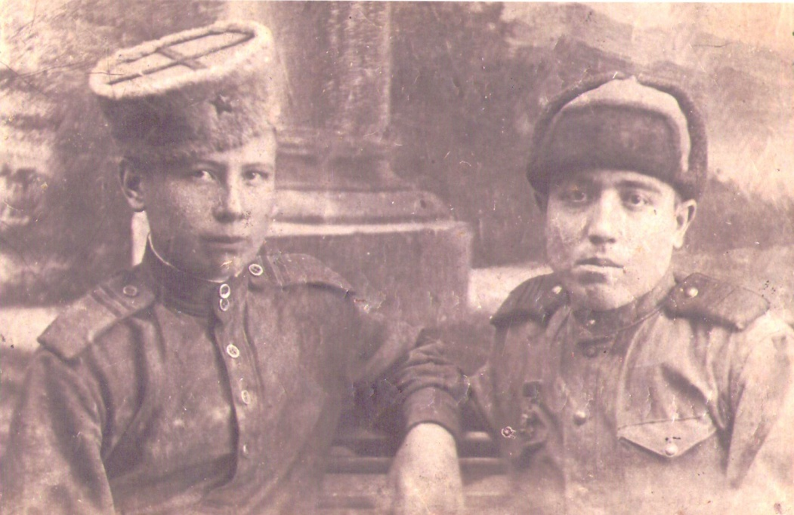 Балаларын үстереп, олы тормыш юлына аяк бастырып, иплегенә яшәгәндә 41 ел бергә гомер иткәннән соң, Рәисә апа якты дөньядан китеп бара. Пар канатсыз калу кайгысын балалары туганнары, күршеләре белән уртаклашып, бераз хәсрәтен җиңеләйтте Әхәт абый. Туган нигезеннән чыгып китеп, матур итеп үз тормышларын корган балаларның һәркайсы әтиләрен яшәргә үз янына дәшсә дә, ул туган нигезен ташлап китә һәм хатыны вафатыннан соң бергә үткәч Гаделбану апага өйләнә. Бәйрәмнәргә шулай ук ярдәмгә, булышырга икесенең дә балалары кайталар. Кайткан кунакларга ишекәре һәрвакыт ачык, йөзләре якты. Фронтовик Әхәт абыйның һәм сугыш елларында тылда тырышып эшләгән хезмәт ветераны Гаделбану апаның теләкләре бер иде : “ Тормыш имин булсын, күк йөзен кара болытлар капламасын”. Хәзер инде алар оҗмах бакчасында балаларның ирешкән уңышларына сөенәләр.

